UGILT KIRKE
FYRAFTEN &
FÆLLES-SPISNING

Onsdag d. 7. oktober
Fyraftensandagt i Ugilt Kirke kl. 17.00
Derefter fællesspisning i
Ugilt Forsamlingshus kl. 18.00

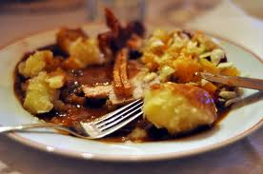

Menu:
Flæskesteg m. tilbehør – Dessert - Aftenkaffe
Pris: 60,- pr voksen. Børn 25,- (til og med 11 år)
Drikkevarer til rimelige priser
Tilmelding:
til spisning senest fredag d. 2/10 til:
Karen Sørensen, Ugilt Forsamlingshus, tlf.: 98 93 31 87

